**PENANGANAN SPESIMEN DARAH YANG MENGALAMI *CLUMPING PLATELET* PADA PEMERIKSAAN TROMBOSIT**

**KARYA TULIS ILMIAH**

**Disusun untuk memenuhi syarat menyelesaikan program pendidikan**

**Diploma III Analis Kesehatan di STIKes Karsa Husada Garut**

Disusun oleh :

**SHOFI FAUZIAH**

**NIM KHGE 21023**



**SEKOLAH TINGGI ILMU KESEHATAN KARSA HUSADA GARUT**

**PROGRAM STUDI DIII ANALIS KESEHATAN**

**2024**

# PERNYATAAN

Dengan ini saya menyatakan bahwa Karya Tulis Ilmiah saya ini adalah asli dan belum pernah diajukan untuk mendapatkan gelar akademik A.Md.Kes, baik dari STIKes Karsa Husada. Karya tulis ini adalah murni gagasan, rumusan dan penelitian saya sendiri, tanpa bantuan pihak lain kecuali arahan tim pembimbing. Dalam karya tulis ini tidak terdapat karya atau pendapat yang telah ditulis atau dipublikasikan orang lain kecuali secara tertulis dengan jelas dicantumkan sebagai acuan dalam naskah pengarang dan dicantumkan dalam daftar pustaka.

Pernyataan ini saya buat dengan sesungguhnya dan apabila dikemudian hari terdapat penyimpangan dan ketidakbeneran dalam pernyataan ini, maka saya bersedia menerima sanksi akademik berupa pencabutan gelar yang telah diperoleh karena karya ini, serta sanksi lainnya sesuai dengan norma yang berlaku di STIKes Karsa Husada Garut.

Garut, Juni 2024

Yang membuat pernyataan

Shofi Fauziah

KHGE21023

# LEMBAR PERSETUJUAN

|  |  |  |
| --- | --- | --- |
| **JUDUL** | **:** | **PENANGANAN SPESIMEN DARAH YANG MENGALAMI *CLUMPING PLATELET* PADA PEMERIKSAAN TROMBOSIT** |
| **NAMA** | **:** | **SHOFI FAUZIAH** |
| **NIM** | **:** | **KHG.E.21023** |

**KARYA TULIS ILMIAH**

Diajukan Untuk Menempuh Ujian Pada Program Studi D-III Analis Kesehatan Sekolah Tinggi Ilmu Kesehatan Karsa Husada Garut

Garut, Juni 2024

|  |
| --- |
| Menyetujui,  **Pembimbing**  **Meti Rizki Utari, SKM.,M.KM**  **NIP. 043298.0315.133**  Mengetahui,  **Ketua Prodi D-III Analis Kesehatan**  **Muhammad Hadi Sulhan, S.Si.,M.Sc**  **NIP.043298.0315.131** |

# LEMBAR PENGESAHAN

|  |  |  |
| --- | --- | --- |
| **JUDUL** | **:** | **PENANGANAN SPESIMEN DARAH YANG MENGALAMI *CLUMPING PLATELET* PADA PEMERIKSAAN TROMBOSIT** |
| **NAMA** | **:** | **SHOFI FAUZIAH** |
| **NIM** | **:** | **KHG.E.21023** |

**KARYA TULIS ILMIAH**

Karya Tulis ini telah diujikan pada sidang Karya Tulis Ilmiah

Program Studi DIII Analis Kesehatan STIKes Karsa Husada Garut

Garut, Mei 2024

Menyetujui,

|  |  |
| --- | --- |
| **Penguji I**  **Gina Nafsa Mutmaina, SST.,M.Pd**  **NIP. 043298.1013.118** | **Penguji II**    **N Ai Erlinawati, S.Pd.,M.Pd**  **NIDN. 4331127003** |
|  |  |
| Mengetahui,  **Ketua Prodi D-III Analis Kesehatan**  **Muhammad Hadi Sulhan,S.Si.,M.Sc**  **NIP.043298.0315.131** | Mengesahkan,  **Pembimbing**  **Meti Rizki Utari, SKM, M.KM**  **NIP. 043298.0315.133** |

**ABSTRAK**

**Penanganan Spesimen Darah Yang Mengalami *Clumping Platelet* Pada Pemeriksaan Trombosit**

Terdiri dari V BAB, 25 Halaman, 1 Tabel, 2 Gambar, 3 Lampiran

K3EDTA dan K2EDTA adalah antikoagulan yang umum digunakan dalam pemeriksaan hematologi. Antikoagulan K3EDTA antikoagulan yang bersifat basa yang tidak dapat mengkerutkan sel sehingga akan tetap mengalami pembengkakan. K2EDTA merupakan antikoagulan yang bersifat asam sehingga dapat menurunkan fragilitas sel dari sel yang mengkerut menjadi pada ukuran normal. Penelitian ini bertujuan untuk mengetahui cara penanganan dan penyebab sampel yang mengalami *clump*.Metode Penelitian ini mendeskripsikan tentang kasus di bidang hematologi mengenai penanganan spesimen darah yang mengalami *clumping platelet* pada pemeriksaan trombosit. Hasil studi kasus pada penelitian ini ditemukan adanya perbedaan pada salah satu pemeriksaan hematologi rutin yaitu nilai trombosit dari yang menggunakan antikoagulan K3EDTA dengan hasil trombositnya tinggi yaitu 672.000 sel/mm3, selanjutnya dilakukan pemeriksaan kembali dengan antikoagulan K2EDTA dengan cara dihangatkan menggunakan alat *water bath* hasilnya normal yaitu 303.000 sel/mm3. *Trombositosis* adalah kondisi dimana terjadi peningkatan jumlah trombosit dalam darah melebihi nilai normal. Pada penyakit autoimun, sistem kekebalan tubuh memproduksi antibodi yang menyerang sel-sel sehat, jaringan, atau organ tubuh tertentu. *Water bath* digunakan untuk memanaskan sampel dalam cairan pada suhu yang tepat. Berdasarkan dari hasil penelitian ini, maka dapat disimpulkan bahwa dalam penanganan sampel di water bath terhadap hasil pemeriksaan trombosit pada antikoagulan K2EDTA dinyatakan normal.

**Kata kunci:** Antikoagulan, K2EDTA, K3EDTA, Jumlah Trombosit.

**Jumlah Pustaka** **:** 17 Buah (2015-2021)

***ABSTRACT***

***Handling of blood specimens that experience platelet clumping on platelet examination***

*Consists of V CHAPTER, 25 Pages, 1 Table, 2 Figures, 3 Appendices*

*K3EDTA and K2EDTA are anticoagulants commonly used in hematological examinations. K3EDTA anticoagulant is an alkaline anticoagulant that cannot shrink cells so that it will continue to swell. K2EDTA is an acidic anticoagulant that can reduce cell fractionality from shrunken cells to normal size. This study aims to find out how to handle and cause samples that experience clumps. Methods This study describes a case in the field of hematology regarding the handling of blood specimens that experience platelet clumping in platelet examination. The results of the case study in this study found that there was a difference in one of the routine hematology examinations, namely the platelet value from the one using the K3EDTA anticoagulant with a high platelet yield of 672,000 cells/mm3, then re-examination with K2EDTA anticoagulant by warming it using a water bath tool with normal results of 303,000 cells/mm3. Thrombocytosis is a condition in which there is an increase in the number of platelets in the blood exceeding normal values. In autoimmune diseases, the immune system produces antibodies that attack certain healthy cells, tissues, or organs of the body. A water bath is used to heat the sample in a liquid at the right temperature. Based on the results of this study, it can be concluded that in handling samples in the water bath on the results of platelet examination on the K2EDTA anticoagulant is declared normal.*

***Keywords:*** *Anticoagulants, K2EDTA, K3EDTA, Platelet count.*

***Number of Libraries :*** *17 (2015-2021)*

# KATA PENGANTAR

Puji syukur dipanjatkan ke hadirat Tuhan Yang Maha Esa, yang telah memberikan rahmat dan karunia-Nya, sehingga penulis dapat menyelesaikan Karya Tulis Ilmiah yang berjudul **“Penanganan Spesimen Darah Yang Mengalami *Clumping Platelet* Pada Pemeriksaan Trombosit”** dapat selesai tepat pada waktunya.

Karya Tulis Ilmiah ini disusun dan diajukan untuk menyelesaikan Program Studi Diploma 3 Analis Kesehatan. Karya Tulis Ilmiah ini disusun dengan usaha penulis serta dapat diselesaikan dengan baik karena doa, bimbingan, bantuan, dan dukungan dari berbagai pihak. Oleh karena itu, penulis mengucapkan banyak terimakasih yang setulusnya kepada:

1. Bapak Dr. Hadiat, MA, Ketua Pembina Yayasan Dharma Husada Insani Garut.
2. Bapak Drs, H, Suryadi M. Si, Selaku Ketua Umum Yayasan Darma Husada Insani Garut.
3. Bapak H. Engkus Kusnadi S. Kep., M. Kes, Selaku Ketua STIKes Karsa Husada Garut.
4. Bapak Muhammad Hadi Sulhan, S. Si, M. Sc, Selaku Ketua Program Studi DIII Analis Kesehatan.
5. Ibu Meti Rizki Utari, SKM, M.KM. Selaku dosen pembimbing yang dengan segala ilmu, waktu dan kesabarannya dalam memberikan arahan, bimbingan, saran dan kritik yang membangun demi kesempurnaan penyusunan Karya Tulis Ilmiah ini.
6. Ibu N. Ai Erlinawati, M. Pd dan Ibu Gina Nafsa Mutmaina, SST., M.Pd. Selaku dosen penguji.
7. Kedua orang tua tersayang, ayahanda Karna S.Pd.,SD dan ibunda Ineu Herlina yang telah menjadi orang tua yang terhebat. Terima kasih yang tiada habisnya atas limpahan kasih sayang dan cinta yang tulus, doa yang tak pernah putus, materi, motivasi, nasehat, perhatian, dan pengorbanan yang diberikan yang membuat peneliti selalu bersyukur telah memiliki keluarga yang luar biasa sehingga penulis dapat menyelesaikan studinya sampai selesai.
8. Saudara kandungku, Deni Indriyana S.Kep.,Ners, Ilham Maulana dan saudara ipar Sri Rahayu Lestari A.Md.Keb, Neng Linda yang selalu memberi dorongan dan motivasi hingga bisa ke tahap saat ini.
9. Sahabat sekolah - kuliah Keisyha Ismi Razbani yang setia menemani kegundahan maupun keceriaan hari - hariku, telah berjuang bersama untuk meraih impian kita bersama, dan menjadi penghibur dikala sedih.

# DAFTAR ISI

LEMBAR JUDUL

LEMBAR PERNYATAAN

LEMBAR PERSETUJUAN

LEMBAR PENGESAHAN

ABSTRAK

*ABSTRACT*

KATA PENGANTAR i

DAFTAR ISI iii

DAFTAR TABEL i

DAFTAR GAMBAR ii

DAFTAR LAMPIRAN iii

BAB I PENDAHULUAN 1

2.1.1 LATAR BELAKANG 1

2.1.2 RUMUSAN MASALAH 5

2.1.3 TUJUAN 5

2.1.4 MANFAAT 5

1.4.1 Manfaat Teoritis 5

1.4.2 Manfaat Praktis 5

BAB II LANDASAN TEORI 6

2.1 Tinjauan Pustaka 6

2.1.1 Definisi Darah 6

2.1.2 Trombosit (keping darah) 6

2.1.3 Fungsi Trombosit 7

2.1.4 Pemeriksaan Trombosit 8

2.1.5 Faktor Yang mempengaruhi Hasil Hitung Jumlah Trombosit 9

2.1.6 Trombositosis 10

2.1.7 Autoimun 11

2.1.8 Antikoagulan 12

2.1.9 Water Bath 15

2.2 Kerangka Teori 16

BAB III METODE STUDI KASUS 17

3.1 Rancangan Studi Kasus 17

3.2 Objek Studi Kasus 17

3.3 Fokus Studi Kasus 17

3.4 Pengumpulan Data Studi Kasus 18

3.4 Etik Studi Kasus 18

BAB IV HASIL DAN PEMBAHASAN 19

4.1 Hasil Penelitian 19

4.2 Pembahasan 19

BAB V KESIMPULAN DAN SARAN 25

5.1 Kesimpulan 25

5.2 Saran 25

DAFTAR PUSTAKA 26

Lampiran 1. Dokumentasi 28

Lampiran 2. Lembar Bimbingan 29

Lampiran 3. Riwayat Hidup 30

**RIWAYAT HIDUP**

# DAFTAR TABEL

**Tabel 4. 1** Hasil pemeriksaan trombosit 16

# DAFTAR GAMBAR

**Gambar 2.1** Trombosit 8

**Gambar 2.2** Kerangka Teori 13

# DAFTAR LAMPIRAN

**Lampiran 1** Dokumentasi 23

**Lampiran 2** Lembar Bimbingan 23

**Lampiran 3** Daftar Riwayat Hidup 24

# BAB I

# PENDAHULUAN

## LATAR BELAKANG

Pemeriksaan hematologi adalah pemeriksaan cairan darah yang berhubungan dengan sel-sel darah dan biokimiawi yang berhubungan dengan sel darah (Riswanto, 2013). Pemeriksaan laboratorium hematologi secara umum dibagi menjadi dua yaitu pemeriksaan hematologi darah rutin dan hematologi darah lengkap. Pemeriksaan hematologi rutin meliputi hemoglobin (Hb), hematokrit, hitung jumlah sel darah merah (eritrosit), hitung jumlah sel darah putih (leukosit), hitung jumlah trombosit dan indeks eritrosit. Pemeriksaan hematologi lengkap meliputi pemeriksaan darah rutin ditambah hitung jenis leukosit dan pemeriksaan morfologi sel (Kemenkes RI, 2011).

Salah satu parameter pemeriksaan hematologi rutin yang sering dilakukan yaitu hitung jumlah trombosit. Hitung jumlah trombosit sangat penting untuk penegakkan diagnosis, penilaian hasil terapi atau perjalanan suatu penyakit, penentuan prognosis dan penilaian berat tidaknya suatu penyakit. Maka dari itu keakuratan hasil pemeriksaan hitung jumlah trombosit harus diperhatikan kualitasnya dengan menghindari faktor-faktor yang dapat menurunkan kualitas hasil pemeriksaan. Salah satu faktor yang harus diperhatikan penggunaan antikoagulan yang baik harus memperhatikan ketepatan pemberian dosis antikoagulan tersebut dengan volume darah (Sujud, Ratih dan Anik, 2015).

Antikoagulan yang paling umum digunakan dalam pemeriksaan hematologi adalah EDTA (*Ethylene Diamine Tetraacetic Acid*) dan Natrium Sitrat 3,2%. Kedua antikoagulan ini memiliki mekanisme yang sama dalam mencegah pembekuan spesimen darah yaitu dengan cara mengikat atau mengendapkan ion kalsium menjadi bentuk garam kalsium sehingga ion tersebut tidak dapat mengaktifkan faktor koagulasi (Rizka & Nugraha, 2023). Antikoagulan EDTA mempunyai tiga macam jenis, yaitu dinatrium EDTA (NA2EDTA), dipotassium EDTA (K2EDTA), dan tripotassium EDTA (K3EDTA). Akan tetapi, jenis EDTA yang direkomendasikan oleh WHO (*World Health Organization*), ICSH (*International Council for Standardization in Haematology*), dan CLSI (*Clinical and Laboratory Standards Institute*) untuk pemeriksaan hematologi adalah tabung vacutainer K2EDTA. Sedangkan NCCS (*National Committee for Clinical Laboratory Standards*) merekomendasikan tabung vacutainer yang berisi K3EDTA (Lestari, 2023).

K3EDTA (*Tripotassium Ethylene Diamine Tetraacetic Acid)* merupakan antikoagulan yang mempunyai sifat basa yang tidak dapat mengkerutkan sel sehingga akan tetap mengalami pembengkakan. Natrium Sitrat 3,2% merupakan antikoagulan yang direkomendasikan oleh *International Council for Standardization in Haematology* (ICSH) dan *International Society for Trombosis and Haematology* untuk tes koagulasi. Cara kerjanya dengan mengendapkan ion kalsium menjadi bentuk yang tidak aktif (Kiswari, 2014). Penggunaan antikoagulan dapat dilakukan, salah satunya pada pemeriksaan hitung jumlah trombosit. Berbagai penelitian menunjukkan bahwa Natrium Sitrat 3,2 % dapat digunakan sebagai antikoagulan alternatif untuk pemeriksaan trombosit (Kurniawan, 2014). K2EDTA adalah yang paling baik rekomendasikan oleh ICSH (*International Council for Standardization in Hematology*) dan CLSI (*Clinical and Laboratory Standards Institute*). K2EDTA bersifat asam sehingga dapat menurunkan fragilitas sel dari sel yang mengkerut menjadi pada ukuran normal (Wahdaniyah, 2018).

*Clumping platelet* adalah sebuah keadaan dimana trombosit mengalami aglutinasi yang bisa diakibatkan oleh berbagai faktor, seperti karena adanya antibody IgM atau IgG yang menyerang epitop permukaan trombosit, penyebab *clumping platelet* adalah kompleks dan dipengaruhi oleh faktor imunologis. *Clumping platelet* dapat terjadi pada sampel darah dengan antikoagulan EDTA, yang menyebabkan reaksi spesifik antara protein dari sampel dan *platelet* yang menghasilkan agregasi trombosit (Tan el al, 2016).

*Trombositosis* adalah kondisi ketika jumlah trombosit dalam darah melebihi batas normal atau dimana kondisi jumlah trombosit yang tinggi. Kondisi ini dapat disebabkan oleh berbagai faktor, seperti infeksi, peradangan dan beberapa kondisi kesehatan lainnya salah satunya penyakit autoimun (Aprilia, 2020). Penyakit Autoimun merupakan penyakit yang menyerang sistem kekebalan tubuh manusia yang biasa terjadi pada kaum wanita. Autoimun merupakan gangguan sistem kekebalan tubuh akibat gagalnya pertahanan kestabilan kondisi tubuh, sehingga sistem imun menyerang tubuh yang sehat dianggap sebagai benda asing yang harus dimusnahkan. Penyakit autoimun ini menyebabkan kerugian bagi organ tubuh manusia karena dapat merusak organ-organ sel yang masih sehat dalam tubuh seseorang (Gumilar, 2022).

Di Rumah Sakit X ditemukan kasus pada pasien sampel darah mengalami *clumping platelet*, hal tersebut mengakibatkan pemeriksaan trombosit tidak dapat dilakukan dengan alat. Sampel darah tersebut dilakukan pemeriksaan hematologi rutin dengan menggunakan tabung ungu antikoagulan K3EDTA, hasil menunjukkan trombosit yang meningkat lebih dari nilai normal sehingga dilakukan pengulangan (duplo), namun hasilnya tetap tinggi. Kemudian dilakukan sampling ulang menggunakan antikoagulan Natrium Sitrat 3,2% hasilnya masih tinggi. Tahap selanjutnya yaitu dilakukan pemeriksaan SADT guna untuk melihat gambaran trombosit, maka dilakukan pengamatan secara mikroskopis. Hasilnya menunjukkan sel trombosit masih tinggi. Setelah dilakukan berbagai tahapan, pasien tersebut diambil ulang darahnya dengan menggunakan antikoagulan K2EDTA yang mana sampel tersebut dihangatkan terlebih dahulu dengan alat *waterbath* 37oC selama 15 menit sampai sampel homogen. Kemudian dilakukan pemeriksaan trombosit hasilnya normal.

Berdasarkan penelitian yang dilakukan oleh Permana, 2018 tentang pengaruh antikoagulan K3EDTA dan K2EDTA terhadap pemeriksaan hematologi rutin. Didapatkan penanganan pada pemeriksaan trombosit. Menurut penelitian Sujud,dkk (2015) mengatakan bahwa pemeriksaan trombosit dengan sampel darah K3EDTA dan Natrium Sitrat 3,2% yang segera diperiksa dan dilakukan penundaan 1 jam menunjukkan adanya penurunan jumlah trombosit. Menurut penelitian Lestari, 2017 mengatakan bahwa menggunakan antikoagulan K2EDTA dan dilakukan pemeriksaan SADT pada pemeriksaan jumlah trombosit hasil menunjukkan adanya penurunan terhadap jumlah trombosit.

Berdasarkan latar belakang masalah yang telah diuraikan diatas penulis bermaksud melakukan studi kasus tentang “Penanganan spesimen darah yang mengalami clumping platelet pada pemeriksaan trombosit”.

## RUMUSAN MASALAH

Berdasarkan latar belakang di atas terdapat rumusan masalah pada kasus ini yaitu:

Bagaimana cara penanganan dan penyebab sampel yang mengalami *clumping*?

## TUJUAN

Adapun tujuan dalam studi kasus ini adalah :

Untuk mengetahui cara penanganan dan penyebab sampel yang mengalami *clumping.*

## MANFAAT

### **Manfaat Teoritis**

Penulis berharap dengan adanya Karya Tulis Ilmiah ini akan bermanfaat bagi dunia Pendidikan, kesehatan, serta dapat menambah wawasan juga bagi masyarakat dan memberikan informasi ilmiah terutama dalam ilmu pengetahuan.

### **Manfaat Praktis**

Manfaat dalam Karya Tulis Ilmiah ini untuk memberi tahu cara penanganan sampel yang mengalami clump.

# BAB II

# LANDASAN TEORI

## Tinjauan Pustaka

### **Definisi Darah**

Darah yaitu cairan yang terdapat pada semua makhluk hidup (kecuali tumbuhan) tingkat tinggi yang berfungsi mengirimkan zat-zat dan oksigen yang dibutuhkan oleh jaringan tubuh, mengangkut bahan-bahan kimia hasil metabolisme, dan juga sebagai pertahanan tubuh terhadap virus atau bakteri (Desmawati, 2013). Darah memiliki komponen penting yang terdiri dari komponen cair dan padat. Komponen cair disebut plasma dan yang padat disebut sel darah. Beberapa unsur sel darah antara lain sel darah merah (eritrosit), sel darah putih (leukosit) dan keping darah yang disebut trombosit (Price, 2013).

### **Trombosit (keping darah)**

Trombosit merupakan salah satu komponen sel darah yang memiliki peran penting dalam pemeriksaan faal hemostasis. Pemeriksaan hitung jumlah trombosit sangat diperlukan bagi para dokter untuk mendiagnosis suatu penyakit, sebab fungsi trombosit yang berperan dalam pembekuan darah. Fungsi trombosit dipengaruhi oleh jumlah dan potensi dalam darah, hal ini dapat diketahui dengan melakukan pemeriksaan hitung jumlah trombosit (Hardjoeno, 2007). Pemeriksaan hitung jumlah trombosit dapat dilakukan dengan beberapa macam metode, salah satunya metode automatis menggunakan *Hematology Analyzer. Hematology Analyzer* merupakan alat pemeriksaan sel darah secara otomatis yang hampir digunakan semua laboratorium klinik karena pemeriksaan yang lebih efektif, akurat dan dapat mengukur beberapa parameter pemeriksaan secara simultan (Harjo et, al, 2011). Sel darah yang berperan penting dalam pembekuan darah yaitu trombosit.

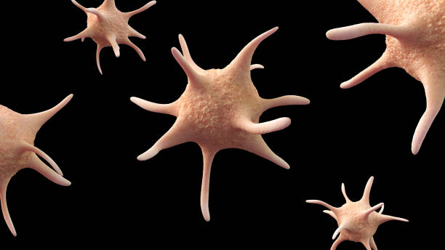

**Gambar 2.1** Trombosit (Harjo et, al, 2011)

Morfologi trombosit yaitu berbentuk bulat atau oval, berukuran 1 - 4 mikron, tidak mempunyai inti, sitoplasma berwarna biru dengan granula yang berwarna ungu kemerahan. Pada mikroskop elektron, trombosit dapat dibagi menjadi 4 zone dengan masing - masing zone mempunyai fungsi khusus. Keempat zone adalah zone perifer yang berfungsi untuk adhesi dan agregasi, zone solgel menunjang struktur dan mekanisme kontraksi, zone organel yang berperan dalam pengeluaran isi trombosit serta zone membran yang keluar dari isi granula saat pelepasan (Nugraha, 2017).

### **Fungsi Trombosit**

Fungsi utama trombosit berperan dalam proses pembekuan darah. Bila terdapat luka, trombosit akan berkumpul karena adanya rangsangan kolagen yang terbuka sehingga trombosit akan menuju luka kemudian memicu pembuluh darah untuk vasokonstriksi dan memicu pembentukan benang-benang fibrin. Benang-benang fibrin tersebut akan membentuk formasi seperti jaring-jaring yang akan menutupi daerah luka sehingga menghentikan perdarahan aktif yang terjadi pada luka. Selain itu, ternyata trombosit juga mempunyai peran dalam melawan infeksi virus dan bakteri dengan memakan virus dan bakteri yang masuk dalam tubuh kemudian dengan bantuan sel-sel kekebalan tubuh lainnya menghancurkan virus dan bakteri di dalam trombosit tersebut (Rahmawati, 2020).

Fungsi trombosit juga berhubungan dengan pertahanan, akan tetapi bukan terhadap benda atau sel asing. Trombosit berfungsi penting dalam usaha tubuh untuk mempertahankan keutuhan jaringan bila terjadi luka. Trombosit ikut serta dalam usaha menutup luka, sehingga tubuh tidak mengalami kehilangan darah dan terlindung dari penyusupan benda atau sel asing. Trombosit bergerombol (agregasi) ditempat terjadinya luka, ikut membantu menyumbat luka tersebut secara fisik dan Sebagian trombosit akan pecah dan mengeluarkan isinya yang berfungsi untuk mengambil trombosit dan sel - sel leukosit dari tempat lain. Isi trombosit yang pecah sebagian juga aktif dalam mengkatalisis proses penggumpalan darah, sehingga luka tersebut selanjutnya disumbat oleh gumpalan yang terbentuk itu (Sadikin, 2013).

### **Pemeriksaan Trombosit**

Pemeriksaan trombosit sulit dihitung karena mudah sekali pecah dan karena sukar dibedakan dari kotoran kecil. Oleh sebab itu, sel - sel trombosit cenderung melekat pada permukaan benda asing (bukan endotel tubuh) dan menggumpal - gumpal. Cara yang lazim digunakan untuk pemeriksaan trombosit yaitu pemeriksaan cara langsung yang menggunakan metode Rees Ecker atau Brecher Cronkie, dan cara tidak langsung menggunakan metode fonio, dan cara otomatis dengan alat Hematology Analyzer. Guna mencegah trombosit - trombosit melekat pada permukaan asing dianjurkan menggunakan alat - alat gelas yang dilapisi dengan silikon atau menggunakan alat - alat palstik (Gandasoebrata, 2010).

Hitung jumlah trombosit dapat dilakukan dengan metode otomatis dan manual. Metode otomatis menggunakan alat *hematology analyzer*, alat ini digunakan untuk mengukur serta menghitung sel - sel darah dengan cara, *hematology analyzer* biasa digunakan untuk pemeriksaan hematologi rutin yang meliputi sel eritrosit, leukosit, trombosit, dan pemeriksaan hemoglobin. Cara manual dapat dilakukan dengan metode langsung menggunakan bilik hitung dan tidak langsung pada sediaan apusan darah tepi (Umarani, 2016).

### **Faktor Yang mempengaruhi Hasil Hitung Jumlah Trombosit**

#### **Pra Analitik**

Pada tahap pra analitik dapat terjadi seperti pada pemilihan sampel darah. Pengambilan darah yang terlalu lama dan tidak segera mencampur darah dengan antikoagulan, homogenisasi darah antikoagulan yang kurang sempurna juga dapat menyebabkan trombosit saling melekat bahkan terjadi bekuan. Selain itu, darah yang tidak segera diperiksa atau penundaan pemeriksaan yang terlalu lama juga dapat menyebabkan perubahan jumlah trombosit (Sujud dkk, 2015).

#### **Analitik**

Tahap analitik adalah proses pengerjaan sampel sampai diperolehnya hasil pemeriksaan. Kesalahan sistematik dapat diakibatkan oleh kesalahan dalam sistem pengujian dan metode, umunya disebabkan oleh prosedur kalibrasi yang tidak tepat, kurang optimalnya komponen alat, kerusakan reagensia. Kesalahan acak biasanya diakibatkan tidak stabilnya instrument, perubahan suhu dan variasi operator (Sukorini, 2010).

#### **Pasca Analitik**

Kesalahan pada tahap pasca analitik dapat terjadi bila keliru dalam memasukkan data sampel, salah mencatat dan melaporkan hasil pemeriksaan.

### ***Trombositosis***

*Trombositosis* adalah kondisi ketika jumlah trombosit dalam darah melebihi batas normal atau dimana kondisi jumlah trombosit yang tinggi. Kondisi ini dapat disebabkan oleh berbagai faktor, seperti infeksi, peradangan dan beberapa kondisi kesehatan lainnya*.*

Penyebab *trombositosis* dapat dibagi menjadi dua yaitu *trombositosis* primer dan *trombositosis* sekunder.

1. *Trombositosis* primer

*Trombositosis* primer terjadi karena adanya gangguan pada sumsum tulang, yang membuat sumsum tulang memproduksi trombosit secara berlebihan. Kondisi ini lebih sering dialami oleh orang yang berusia 50-70 tahun. Penyebab gangguan pada sumsum tulang tersebut belum diketahui secara pasti, tetapi ada beberapa kasus, kondisi ini terjadi karena adanya kelainan atau mutasi genetik.

1. *Trombositosis* sekunder

*Trombositosis* sekunder terjadi karena adanya penyakit atau kondisi lain yang mengakibatkan sumsum tulang memproduksi trombosit lebih banyak. Kondisi – kondisi tersebut antara lain :

1. Infeksi
2. Kanker, terutama kanker paru – paru, payudara, dan rahim
3. Anemia
4. Peradagangan, seperti *rheumatoid arthritis*, radang usus, tuberkulosis, atau leukemia

Trombositosis bergantung pada penyebab yang mendasari dan perkembangan hitung trombosit itu sendiri. Terapi *trombositosis autonomy*, atau disebut juga *trombositosis* primer, bersifat individual berdasarkan faktor risiko pendarahan.

### **Penyakit Autoimun**

Penyakit autoimun merupakan penyakit yang menyerang sistem kekebalan tubuh manusia yang biasa terjadi pada kaum wanita. Autoimun merupakan gangguan sistem kekebalan tubuh akibat gagalnya pertahanan kestabilan kondisi tubuh, sehingga sistem imun menyerang tubuh yang sehat dianggap sebagai benda asing yang harus dimusnahkan. Penyakit autoimun ini menyebabkan kerugian bagi organ tubuh manusia karena dapat merusak organ-organ sel yang masih sehat dalam tubuh seseorang. Munculnya penyakit autoimun membuat timbulnya beberapa penyakit yang gejalanya sulit untuk diketahui dan dapat menyerang siapa saja terutama wanita. Gejala penyakit autoimun dapat menyerang tubuh dan mempengaruhi sistem kekebalan tubuh manusia. Penyakit autoimun yang disebabkan oleh autoantibodi yang diproduksi terhadap banyak antigen diri dan pembentukan kompleks imun (Vinay Kumardkk, 2015).

### **Antikoagulan**

Antikoagulan merupakan zat yang ditambahkan ke dalam darah dengan tujuan untuk menghambat atau mencegah proses pembentukan bekuan darah dengan mengikat atau mengendapkan ion kalsium dan mencegah pembentukan thrombin dari protombin. Hal ini karena zat aditif yang ditambahkan dapat mempengaruhi spesimen darah secara berbeda, sehingga antikoagulan yang diberikan harus sesuai dengan kebutuhan pemeriksaan (Maulidiyanti et al., 2024). Ada beberapa jenis antikoagulan yang sering digunakan dalam pemeriksaan hematologi, yaitu :

1. *Ethylene Diamine Tetraacetic Acid* (EDTA)

Antikoagulan yang sering digunakan dalam pemeriksaan laboratorium hematologi adalah EDTA. EDTA tersedia dalam dua bentuk yaitu bentuk kering yaitu dinatrium EDTA (Na2EDTA) dan dipotassium EDTA (K2EDTA) atau bentuk cair yaitu tripotassium EDTA (K3EDTA). EDTA memiliki kelebihan sebagai antikoagulan karena sifat zat aditifnya yang tidak mengubah morfologi sel dan menghambat agregasi trombosit dengan lebih baik dari pada antikoagulan lainnya. Untuk kekurangnnya EDTA yaitu sifatnya yang sulit larut dibandingkan antikoagulan lainnya. EDTA mencegah koagulasi dengan mengikat ion kalsium dan menghasilkan garam kalsium yang tidak larut, dengan demikian ion kalsium yang berperan dalam koagulasi menjadi tidak aktif, sehingga tidak terjadi proses pembentukan bekuan darah. Jumlah EDTA serbuk biasanya digunakan 1 mg dalam 1 ml darah, sementara EDTA cair dengan konsentrasi 10% digunakan dengan menambahkan 10 ul EDTA ke dalam 1 ml darah (Maulidiyanti et al., 2024).

* 1. *Dinatrium Ethylene Diamine Tetraacetic Acid* (Na2EDTA)

Na2EDTA merupakan antikoagulan berbentuk serbuk atau biasa dikenal dengan EDTA konvensional karena tidak tersedia dalam bentuk komersial atau tabung vacutainer. Ketepatan takaran dan volume Na2EDTA bergantung pada kemampuan, ketelitian dan pengalaman petugas laboratorium. Penggunaan EDTA yang tidak tepat dari ketentuan yang seharusnya akan membuat darah membeku atau menyebabkan hasil pemeriksaan yang tidak valid (Muti, 2021). Kelemahan penggunaan Na2EDTA yaitu tidak efisien, stabilitasnya kurang baik, dan ketelitiannya perlu lebih diperhatikan (Lestari et al., 2023).

* 1. *Dipotassium Ethylene Diamine Tetraacetic Acid* (K2EDTA)

K2EDTA merupakan antikoagulan berbentuk serbuk kering atau *dry spray* yang dianjurkan oleh ICSH *(International Council for Standardization in Hematology)* dan CLSI (*Clinical and Laboratory Standards Institute)* karena mampu mempertahankan ukuran dan bentuk sel sehingga tidak mengencerkan spesimen yang dapat menyebabkan penyusutan pada trombosit. Jumlah K2EDTA serbuk biasanya digunakan 1mg dalam 1 mL darah (Syuhada et al., 2021). K2EDTA bersifat asam yang dapat mencegah pembengkakan sel sehingga akan menurunkan fragilitas, sehingga sel akan mengkerut dan kembali kebentuk semula (Wahdaniah & Tumpuk, 2018).

* 1. *Tripotassium Ethylene Diamine Tetraacetic Acid* (K3EDTA)

K3EDTA merupakan jenis antikoagulan yang paling umum digunakan dalam pemeriksaan hematologi yang dapat mencegah koagulasi dengan mengikat kalsium. K3EDTA tidak digunakan untuk pengujian koagulasi karena mempengaruhi trombosit (Kiswari, 2014). Antikoagulan K3EDTA biasanya digunakan dalam bentuk cair yang dapat mengencerkan sampel darah sekitar 1-2% (Utami et al., 2019). Sehingga dapat mempengaruhi nilai hemoglobin, hitung eritrosit, leukosit, trombosit, dan nilai hematokrit (Kiswari, 2014). Menurut *National Committee for Clinical Laboratory Standards* (NCCLS) merekomendasikan tabung vacutainer yang berisi K3EDTA karena mempunyai stabilitas lebih baik dari pada garam EDTA lainnya karena pHnya yang mendekati pH darah. Antikoagulan K3EDTA mempunyai sifat basa yang tidak dapat mengkerutkan sel sehingga akan tetap mengalami pembengkakan (Wahdaniah & Tumpuk, 2018).

1. Natrium Sitrat

Natrium sitrat digunakan dalam bentuk larutan pada konsentrasi 3,2% dan 3,8%. Natrium sitrat 3,2% adalah jenis antikoagulan yang direkomendasikan oleh *International Committee for Standardization in Haematology* (ICSH) dan *International Society for Thrombosis and Haematology* sebagai antikoagulan yang terpilih untuk tes koagulasi dan agregasi trombosit karena kemampuannya untuk menghambat koagulasi dengan cara mengendapkan ion kalsium sehingga menjadi bentuk yang tidak aktif. Penggunaannya adalah dengan cara menambahkan 1 bagian natrium sitrat 3,2% ke dalam 9 bagian darah. Sedangkan Natrium sitrat 3,8% digunakan dalam pemeriksaan Laju Endap Darah metode Westergren, penggunaanya 1 bagian natrium sitrat 3,8% ditambahkan ke dalam 4 bagian darah (Maulidiyanti et al., 2024). Karena penggunaan antikoagulan yang cukup besar, maka dapat menyebabkan pengenceran darah sehingga tidak digunakan lagi untuk sebagian besar pemeriksaan, terutama pemeriksaan hitung sel (Kiswari, 2014).

### ***Water Bath***

*Water bath* adalah alat laboratorium berbentuk wadah yang digunakan untuk memanaskan cairan dengan direndam pada air, tentunya air tersebut telah dipanaskan sebelumnya. Di dalam *water bath* terdapat air yang memiliki suhu konsisten sesuai kebutuhan dalam jangka waktu tertentu, penggunaan alat ini diharapkan mampu mengurangi jumlah penguapan cairan yang sedang dipanaskan. Alat ini memiliki fungsi untuk menciptakan suhu konstan dari air. Jangkauan suhu yang diberikan berada di kisaran 30-100 derajat celcius. Penerapan penggunaan *water bath* biasa digunakan untuk memanaskan reagen, inkubasi sel kultur, hingga peleburan substrat. Jadi terlihat bahwa alat ini dapat digunakan untuk memanaskan hingga melakukan inkubasi.

## 2.2 Kerangka Teori

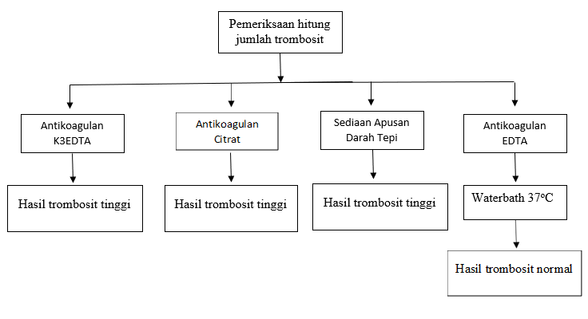

**Gambar 2.2** Kerangka Teori Pemeriksaan Trombosit

# BAB III

# METODE STUDI KASUS

## 3.1 Rancangan Studi Kasus

Penelitian ini mendeskripsikan tentang kasus di bidang hematologi mengenai penanganan spesimen darah yang mengalami *clumping platelet* pada pemeriksaan trombosit.

## 3.2 Objek Studi Kasus

Objek studi kasus yang digunakan adalah sampel darah.

## 3.3 Fokus Studi Kasus

Fokus studi kasus pada penelitian ini ditemukan nilai trombosit pada saat petugas mengkonfirmasikan ternyata sampel tersebut yang digunakan mengalami aglutinasi. Seorang pasien dilakukan pemeriksaan hematologi rutin dengan menggunakan antikoagulan K3EDTA yang menunjukkan hasil trombositnya tinggi yaitu 672.000 sel/mm3. Setelah itu dilakukan pemeriksaan ulang (duplo) menggunakan antikoagulan Natrium Sitrat yang menunjukkan hasil 653.000 sel/mm3, karena hasilnya masih tinggi dilakukan pemeriksaan kembali dengan cara pemeriksaan SADT hasilnya menunjukkan 523.000 sel/mm3 dan ternyata hasilnya masih tinggi. Setelah itu petugas mengkonfirmasi menggunakan antikoagulan EDTA dengan cara sampel dihangatkan memakai *waterbath* 37oC sampai sampel tidak adanya aglutinasi atau disebut juga dengan *clumping platelet*, setelah dihangatkan hasil sampel ternyata normal yaitu 303.000 sel/mm3.

## 3.4 Pengumpulan Data Studi Kasus

Pengumpulan data pada studi kasus ini ditemukan ketidaksesuaian data hasil pengukuran hitung jumlah trombosit didapatkan hasil antikoagulan K3EDTA 672.000 sel/mm3, selanjutnya dilakukan pemeriksaan kedua pada antikoagulan Natrium Sitrat didapatkan hasil 653.000 sel/mm3, pada pemeriksaan ketiga menggunakan metode SADT didapatkan hasil 523.000 sel/mm3, penyebab hasil yang tinggi dengan ciri - ciri sampel yang berpasir, selanjutnya dilakukan pemeriksaan ulang menggunakan antikoagulan K2EDTA didapatkan hasil yang normal.

## 3.5 Etik Studi Kasus

Penelitian studi kasus ini dilakukan dengan prinsip adil, baik dan hormat. Adil dilakukan dengan tidak membeda - bedakan objek penelitian, baik dilakukan dengan tidak menimbulkan kerugian pada objek penelitian, dan hormat dilakukan dengan meminta izin dan menjaga kerahasiaan pihak terkait.

# BAB IV

# HASIL DAN PEMBAHASAN

## 4.1 Hasil Penelitian

Seorang pasien melakukan pemeriksaan jumlah trombosit di laboratorium salah satu rumah sakit. Pemeriksaan yang dilakukan menggunakan sampel darah utuh dengan antikoagulan K3EDTA, Na Sitrat, dan K2EDTA. Hasil pemeriksaan diuraikan pada tabel 4.1 berikut:

**Tabel 4. 1** Hasil pemeriksaan trombosit

|  |  |  |  |
| --- | --- | --- | --- |
| **No** | **Antikoagulan** | **Hasil Trombosit** | **Keterangan** |
| 1. | K3EDTA | 672.000 sel/mm3 | Tinggi |
| 2. | Natrium Sitrat | 653.000 sel/mm3 | Tinggi |
| 3. | K2EDTA | 303.000 sel/mm3 | Normal |

Pada tabel 4.1 didapatkan hasil pemeriksaan trombosit menggunakan antikoagulan K3EDTA sebanyak 672.000 sel/mm3, antikoagualan Natrium Sitrat sebanyak 653.000 sel/mm3, SADT sebanyak 523.000 sel/mm3, dan menggunakan antikoagulan K2EDTA mendapatkan hasil yang normal sebanyak 303.000 sel/mm3.

## 4.2 Pembahasan

Trombosit merupakan salah satu komponen sel darah yang memiliki peran penting dalam pemeriksaan faal hemostasis. Pemeriksaan hitung jumlah trombosit sangat diperlukan bagi para dokter untuk mendiagnosis suatu penyakit, sebab fungsi trombosit yang berperan dalam pembekuan darah. Fungsi trombosit dipengaruhi oleh jumlah dan potensi dalam darah, hal ini dapat diketahui dengan melakukan pemeriksaan hitung jumlah trombosit (Hardjoeno, 2007).

Hasil dari pemeriksaan trombosit dapat dipengaruhi dengan tahapan yang dilakukan disebut tahapan pra-analitik. Tahapan pra-analitik merupakan tahapan yang paling berpengaruh terhadap hasil pemeriksaan. Salah satu kesalahan yang sering terjadi dan dapat mempengaruhi hasil pemeriksaan dalam tahapan pra-analitik adalah lama penundaan dan penyimpanan sampel darah. Lamanya waktu penundaan sampel ini dapat menyebabkan perubahan dari sel darah (Hardisari, 2018) .

Antikoagulan K3EDTA adalah antikoagulan yang digunakan dalam pemeriksaan darah untuk mencegah bekuan. K3EDTA berbentuk cair dan memiliki pH yang mendekati pH darah, sehingga lebih stabil dan efektif dalam mencegah bekuan darah. K3EDTA antikoagulan yang dapat menyebabkan pengenceran dan penyusutan pada sampel. Antikoagulan K3EDTA mempunyai sifat basa yang tidak dapat mengkerutkan sel sehingga akan tetap mengalami pembengkakan. Sedangkan antikoagulan K2EDTA adalah antikoagulan yang digunakan dalam pemeriksaan darah untuk mencegah bekuan. K2EDTA biasanya digunakan dalam bentuk kering dan dianjurkan oleh ICSH dan NCCLS karena mampu menjaga bentuk dan ukuran sel darah. K2EDTA antikoagulan yang tidak menyebabkan penyusutan pada sampel. Antikoagulan K2EDTA mempunyai sifat asam yang dapat mencegah pembengkakan sel sehingga akan menurunkan fragilitas, sehingga sel akan mengkerut dan kembali kebentuk semula.

*Trombositosis* adalah kondisi dimana terjadi peningkatan jumlah trombosit dalam darah melebihi nilai normal. Trombosit sendiri adalah jenis sel darah yang berfungsi dalam proses pembekuan darah. *Trombositosis* mungkin tidak menimbulkan gejala yang spesifik dan hanya terdeteksi melalui tes darah rutin. Namun, gejala yang mungkin muncul termasuk peningkatan risiko pembekuan darah yang dapat menyebabkan stroke, gangguan pendarahan seperti pendarahan gusi dan pendarahan hidung yang berlebihan. Trombositosis tergantung pada berbagai faktor termasuk penyebab yang mendasarinya.

Penyakit autoimun adalah kondisi di mana sistem kekebalan tubuh salah mengenali dan menyerang jaringan atau organ tubuh sendiri sebagai benda asing. Sistem kekebalan tubuh seharusnya melindungi tubuh dari infeksi dan penyakit dengan menyerang bakteri, virus, dan benda asing lainnya. Namun, pada penyakit autoimun, sistem kekebalan tubuh memproduksi antibodi yang menyerang sel-sel sehat, jaringan, atau organ tubuh tertentu. Jenis penyakit autoimun seperti :

1. Lupus Eritematosus Sistemik (SLE) kondisi dimana sistem kekebalan tubuh menyerang berbagai bagian tubuh termasuk kulit, sendi, dan organ dalam.
2. *Artritis Reumatoid* (RA) penyakit dimana sistem kekebalan tubuh menyerang sendi, menyebabkan peradangan, nyeri, dan kerusakan sendi.
3. Penyakit Hashimoto autoimun yang menyerang kelenjar tiroid, menyebabkan hipotiroidisme.
4. Diabetes Tipe 1 autoimun dimana sistem kekebalan tubuh menghancurkan sel – sel penghasil insulin di pancreas.

*Trombositosis* autoimun terjadi ketika antibody yang diproduksi oleh sistem kekebalan tubuh menargetkan dan merusak trombosit. Meskipun penyebab pasti dari reaksi autoimun ini tidak selalu diketahui, beberapa faktor yang dapat berperan meliputi :

1. Gangguan autoimun sistemik seperti lupus eritematosus (SLE) atau sindrom antifosfolipid.
2. Hepatitis terhadap virus atau infeksi seperti HIV, hepatitis C.
3. Obat – obatan seperti heparin dapat menyebabkan reaksi autoimun yang mengganggu produksi atau merusak trombosit.

*Water bath* atau bak air adalah perangkat yang digunakan dalam laboratorium untuk mempertahankan suhu konstan dalam cairan. Alat ini terutama berguna dalam berbagai aplikasi, termasuk :

1. Pemanasan dan pencelupan digunakan untuk memanaskan atau mencelupkan sampel dalam cairan pada suhu yang tepat dan stabil.
2. Reaksi kimia digunakan untuk menjaga suhu konstan dalam reaksi kimia yang memerlukan suhu tertentu untuk berlangsung lebih baik.
3. Pemulihan dan sterilisasi digunakan untuk pemulihan atau sterilisasi instrument medis yang tahan panas atau untuk penggunaan terapeutik seperti perawatan fisioterapi.

Pada tabel 4.1 didapatkan hasil pemeriksaan trombosit menggunakan antikoagulan K3EDTA yaitu sebesar 672.000 sel/mm3. Hasil tersebut termasuk kedalam kategori abnormal, karena antikoagulan K3EDTA berbentuk cair, yang dapat menyebabkan perubahan sifat antikoagulan tersebut. Perubahan ini dapat mempengaruhi ukuran trombosit, sehingga menjadi lebih tinggi dan mengalami agregasi.

Pada tabel 4.1 didapatkan hasil pemeriksaan trombosit menggunakan antikoagulan Natrium Sitrat yaitu sebesar 653.000 sel/mm3. Hasil tersebut termasuk kedalam kategori abnormal, karena kekuatan antikoagulan Natrium Sitrat dapat menyebabkan trombosit mengbengkak yang kemudian mengalami fragmentasi dan dapat dihitung sebagai jumlah trombosit yang tinggi.

Selanjutnya dilakukan konfirmasi pemeriksaan trombosit Sediaan Apusan Darah Tepi (SADT) terlihat bahwa sel trombosit itu membentuk *clumping platelet*. Pemeriksaan SADT ini bertujuan untuk menganalisis jumlah trombosit secara mikroskopis.

Ditemukan perbedaan jumlah trombosit menggunakan antikoagulan K2EDTA dengan jumlah 303.000 sel/mm3. Hasil tersebut termasuk kedalam kategori normal, karena K2EDTA membantu mempertahankan integritas seluler darah, termasuk trombosit, sehingga jumlah trombosit yang terukur lebih akurat mencerminkan kondisi asli dalam sirkulasi darah.

Hal ini selaras dengan hasil penelitian yang dilakukan oleh Wulandari, 2015 perbedaan hasil pemeriksaan jumlah trombosit pada SADT dan antikoagulan K2EDTA. Hasil menunjukkan bahwa antikoagulan K2EDTA memiliki hasil yang lebih akurat dan stabil daripada SADT. Berdasarkan penelitian yang dilakukan oleh Dewa, 2018 pemeriksaan jumlah trombosit sangat dipengaruhi kadar antikoagulan K3EDTA dan Natrium Sitrat dengan volume darah, jika perbandingan pemberian antikoagulan K3EDTA dan Natrium Sitrat dengan darah tidak tepat maka akan memberikan hasil yang tidak sesuai .

# BAB V KESIMPULAN DAN SARAN

## 5.1 Kesimpulan

Berdasarkan dari hasil studi kasus ini dapat disimpulkan bahwa pemeriksaan trombosit mengakibatkan *clumping platelet* di sebabkan karena adanya penyakit autoimun yang menyebabkan hasil trombosit tinggi dengan penanganan sampel menggunakan alat *waterbath* pada antikoagulan K2EDTA dinyatakan normal.

## 5.2 Saran

1. Bagi peneliti selanjutnya yang akan melakukan kajian yang sama dapat mengembangkan penelitian tujuan yang ingin diteliti dan lebih memfokuskan terhadap apa yang diteliti.
2. Bagi petugas kesehatan yang menemukan sampel yang sama segera hangatkan pada alat *waterbath.*

# DAFTAR PUSTAKA

Ardhika, S. B. (2019). *Perbedaan Jumlah Eritrosit Dengan Menggunakan Antikoagulan Dipotassium Ethylene Diamine Tetraacetic Acid (K2EDTA) DAN Tripotassium Ethylene Diamine Tetraacetic Acid (K3EDTA)* (Doctoral dissertation, Sekolah Tinggi Ilmu Kesehatan Nasional).

Arningsih, W. (2017). *Pengaruh Antikoagulan K3dta Terhadap Jumlah Trombosit Dengan Metode Automatik* (Doctoral dissertation, Universitas Muhammadiyah Semarang).

Dania, S. R. F. (2021). *Gambaran Hitung Jumlah Trombosit Pada Sampel Darah Edta Dengan Penundaan 1 jam Pada Suhu Ruang* (Doctoral dissertation, Sekolah Tinggi Ilmu Kesehatan Nasional).

Dewi, R. A. M. (2017). *Perbedaan nilai trombosit dengan antikoagulan K2EDTA (dipotassium ethylene diamine tetraacetic acid) konvensional dan K3EDTA vacutainer* (Doctoral dissertation, STIKES Insan Cendekia Medika Jombang).

DIANTARI, N., & NUNGKI, M. (2018). *Pengaruh Penundaan Waktu Pemeriksaan Darah Terhadap Kadar Trombosit* (Doctoral dissertation, Jurusan Analis Kesehatan).

Firani, N. K. (2018). *Mengenali Sel-Sel Darah dan Kelainan Darah*. Universitas Brawijaya Press.

Hermayanti, D. (2023). *Dasar-Dasar Hematologi, Hemostasis, Dan Transfusi Darah*. UMMPress.

Khasanah, U. (2016). *Perbedaan hasil pemeriksaan hitung jumlah trombosit pada darah vena dan darah kapiler dengan metode tabung. Skripsi.*

LESTARI, P. (2015). *Pengaruh Kuantitas Trombosit Dan Koagulasi Darah Terhadap Progresivitas Glaukoma Normotensi* (Doctoral dissertation, Universitas Gadjah Mada).

Maharani, D. R. (2017). *Perbedaan Hitung Jumlah Trombosit Dengan Metode Impedansi, Langsung Dan Barbara Brown* (Doctoral dissertation, Universitas Muhammadiyah Semarang).

Nadzifah, N. (2020). *Pengaruh Lama Penyimpanan Darah EDTA Dalam Lemari Es (Suhu 4 C) Terhadap Nilai Trombosit Menggunakan Metode Hematology Analyzer* (Doctoral dissertation, Poltekkes Kemenkes Yogyakarta).

RADHEYA, I. P. (2018). *Pengaruh Variasi Volume Darah Pada Tabung Vacutainer Tripotassium Ethylenediaminetetraacetate (K3EDTA) Terhadap Jumlah Trombosit* (Doctoral dissertation, Jurusan Analis Kesehatan).

Rahmawati, S. (2020). *Hubungan Kadar Trombosit dengan Kejadian Shivering pada Pasien Post Spinal Anestesi di RSUP dr. Soeradji Tirtonegoro Klaten* (Doctoral dissertation, Poltekkes Kemenkes Yogyakarta).

Stibis, A. S., Waluyo, H., SKM, S., Astuti, T. D., & ST, S. (2020). Systematic Review: Hasil Pemeriksaan Trombosit Menggunakan Sampel Darah K3edta Dan Na Sitrat Dengan Metode Hematology Analyzer.

Trisnawati, N. A. (2020). *Pengaruh Lama Penyimpanan Darah EDTA yang Disimpan dalam Lemari Es (Suhu 4 C) terhadap Jumlah Eritrosit* (Doctoral dissertation, Poltekkes Kemenkes Yogyakarta).

Wahyu, O. (2020). *Perbedaan Jumlah Trombosit Menggunakan Antikoagulan Na Sitrat Dan K3edta Vacutainer* (Doctoral dissertation, Sekolah Tinggi Ilmu Kesehatan Nasional).

Yustitia, N. R. (2019). *Perbedaan Jumlah Trombosit Dengan Menggunakan Antikoagulan K3EDTA Dan K2EDTA* (Doctoral dissertation, Sekolah Tinggi Ilmu Kesehatan Nasional).

## Lampiran 1. Dokumentasi

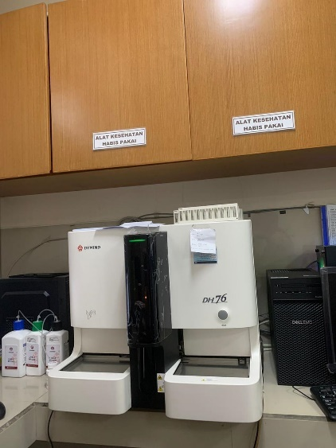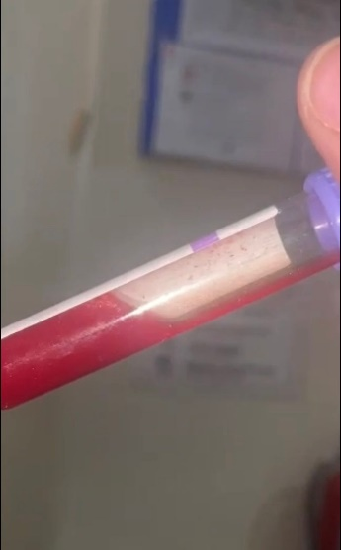

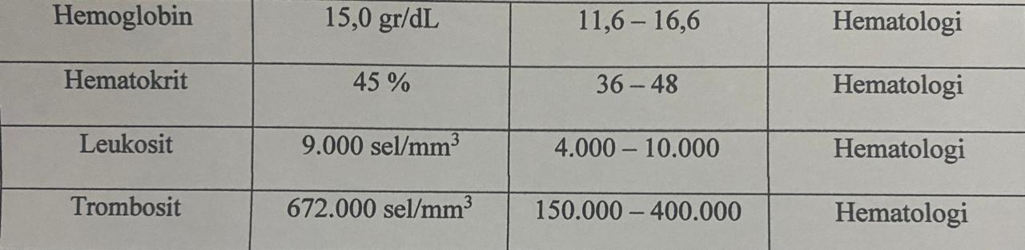

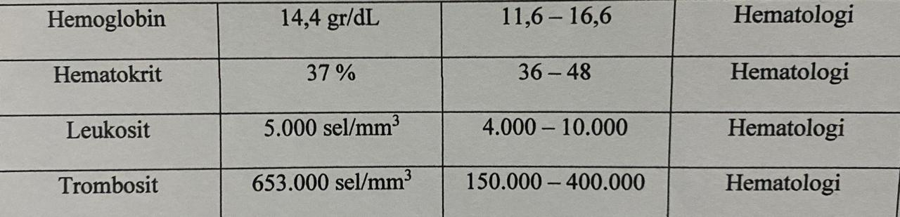

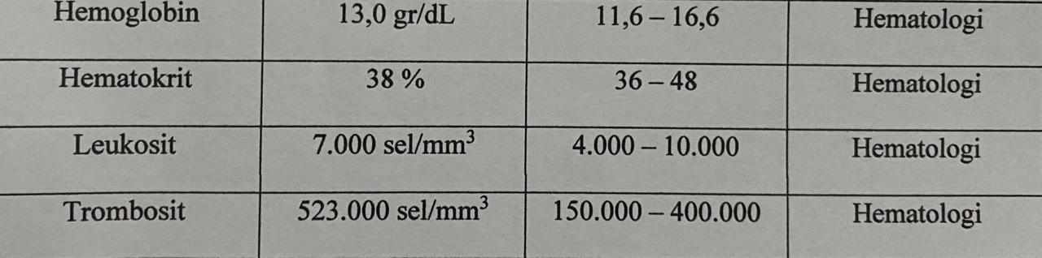

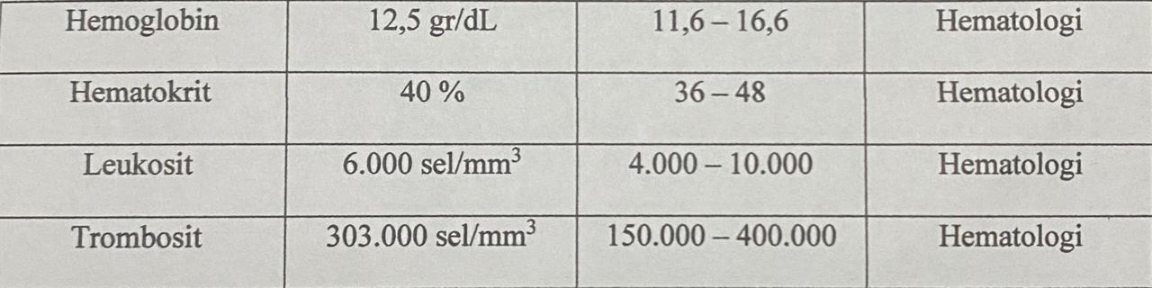

## Lampiran 2. Lembar Bimbingan

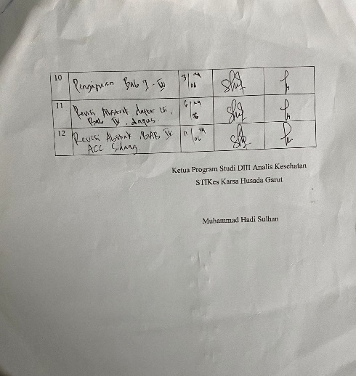

## Lampiran 3. Riwayat Hidup

# RIWAYAT HIDUP



Saya yang bertanda tangan dibawah ini:

|  |  |  |
| --- | --- | --- |
| Nama | : | Shofi Fauziah |
| Tempat Tanggal Lahir | : | Garut, 18 Maret 2004 |
| Jenis Kelamin | : | Perempuan |
| Agama | : | Islam |
| Alamat | : | Kp. Panyawungan RT 03 RW 04 Des. Sirnasari Kec. Samarang Kab. Garut |
| No Telepon/ HP/ Email | : | 0895361180253/[shofifauziah6@gmail.com](mailto:shofifauziah6@gmail.com) |

Pendidikan Formal:

1. TK Al – Muhajir, pada tahun 2009.
2. SDN Sirnasari 1, dari tahun 2009 - 2015.
3. SMPN 1 Samarang, dari tahun 2015 - 2018.
4. SMKN 1 Garut, dari tahun 2018 - 2021.
5. STIKes Karsa Husada Garut jurusan D3 Analis Kesehatan.